Отиваме на Национално по баскетбол

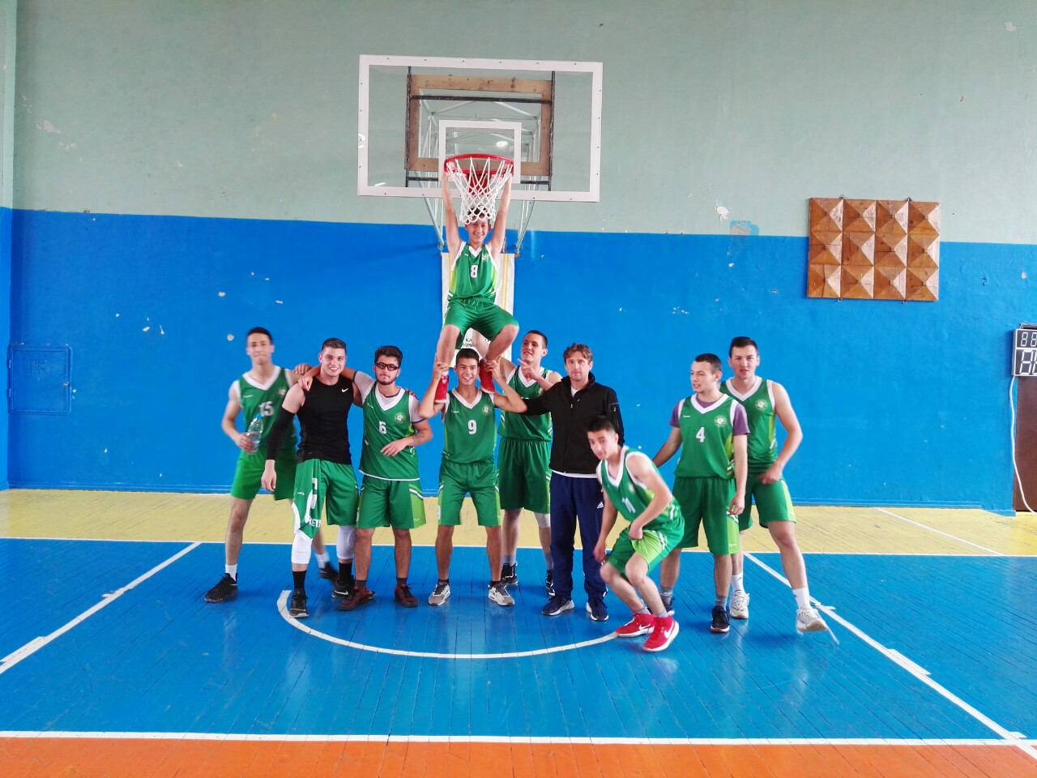Юношеският отбор по баскетбол на ППМГ „ Никола Обрешков“ за втора поредна година се класира за участие в Републиканското първенство по баскетбол за ученици. Със спечелването на Зоналното първенство, тимът стана един от деветте най- добри в страната.
Новината съобщи Ивелин Узунов, преподавател по физическо възпитание в гимназията и треньор на отбора.

Състезателите, ученици от 11 и 12 клас се представиха достойно, като се класираха първи в Общинското, Областното и Зоналното първенство по баскетбол, като последните срещи изиграха срещу отборите на Кърджали и Хасково, които победиха.

Само две точки на стигнаха на по- малките баскетболисти от Математическата гимназия в Казанлък- учениците от 5-до 7- ми клас, за да се класират и те на Националното първенство.
След като победиха в Общинското и Областното, малките баскетболисти стигнаха и до Зоналното първенство, където изиграха двата си мача с една победа и една загуба. Момчета на Ивелин Узунов загубиха с 63 на 61 точки от отбора на Хасково.

Националното ученическо първенство по баскетбол ще се проведе от 8-ми до 11-ти май.

